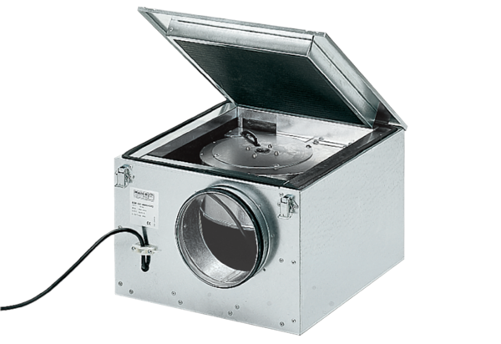Caisson d'air entrant insonorisé ESR 25/1Unité de conditionnement : 1 pièceGamme: C
Numéro de référence : 0080.0284Fabricant : MAICO

